С 28 по 5 февраля в МБОУ «Абрикосовская школа» проходила предметная неделя художественно-эстетического направления и учителей физической культуры

Целью проведения предметной недели стало создание условий для развития познавательной и творческой активности учащихся и повышения профессиональной компетентности учителей.
Исходя из анализа результатов предметной недели прошлого учебного года, были сформулированы следующие задачи:
вовлечение учащихся в самостоятельную творческую деятельность, повышение их интереса к изучаемым учебным дисциплинам;
выявление учащихся, обладающих творческими способностями, стремящихся к углубленному изучению определенной учебной дисциплины или в целом образовательной области.

ПЛАН РАБОТЫ ПРЕДМЕТНОЙ НЕДЕЛИ МО «ХУДОЖЕСТВЕННО-ЭСТЕТИЧЕСКОГО ЦИКЛА И УЧИТЕЛЕЙ ФИЗИЧЕСКОЙ КУЛЬТУРЫ.

День проведения мероприятия | Мероприятие | Ответственные
28.02.22  Понедельник | Открытие недели  Выставка рисунков  « Как прекрасен этот мир….»  Турнир по волейболу 8-11классы | Оманова С.Х.  Унжаков И.Н.
 | Выставка работ Быковой Е. и Лифтеровой Д  Эстафета «Веселые ребята» 1-2 классы. | Оманова С.Х.  Абдураманов Р.И.
01.03.22. Вторник:
 | Выставка рисунков «Мамин день»  Выставка проектов  « Национальные костюмы разных народов» кружок Акварелька 6 класс | Оманова С.Х.
02.03.22. Среда | Выставка проектов по музыке Великие композиторы 7 класс | Оманова С.Х.
 | Выставка проектов по ИЗО 7 класса «Городок» | Оманова С.Х.
 | Кружок Акварелька конкурс команд кто быстрее нарисует весну нетрадиционная техника рисования. | Оманова С.Х.
 | Эстафета «Веселые ребята» | Абдураманов Р.И. Унжаков И.Н.
03.03.22. Четверг. | Технология мальчики урок+ мастер класс.  В.Д.1 урок+ мастер класс оформление открытки на 8 марта. | Дяговец И.А  Оманова С.Х..
04.03.22. Пятница. | 1.Конкурс-игра по технологии  « Хозяюшки»  2.Песня « Моя мама лучшая на свете» 5класс .  3. Подведение итогов. Вручение грамот победителям.  4.Видеоролик «Великий пейзажист И.И.Шишкин»(4-11 классы.) | Оманова С.Х.  Богуш А.А.  Степанова М.Н.  Оманова С.Х.  Богуш А.А.

Проведение предметных недель осуществляется традиционно. Это развивает личность учащихся, формирует креативные коммуникативные умения и развивают интеллектуальные способности. А также способствуют росту профессиональных умений учителей, давая возможность проявить себя организатором мероприятия. За этот период в школе организованы и проведены следующие мероприятия:
Неделя началась с волейбольного турнира (полуфинал), где приняли участия команды юношей и девушек: Золотое поле, Льговское, Приветное, Абрикосовка : юноши 1место- «Золотое поле», 2место- Абрикосовка» 3 место- «Льговское». Девушки 1место- «Льговка», 2 место- «Приветное» 3- «Абрикосовка». Турнир прошел в веселой обстановке команды показали хорошую спортивную подготовку, победили сильнейшие.
Выставки рисунков «Как прекрасен этот мир» в которой приняли учащиеся 1-6 классов работы выполнены в разных техниках интересные по сюжету, красочные, яркие посвящена окружающему миру.
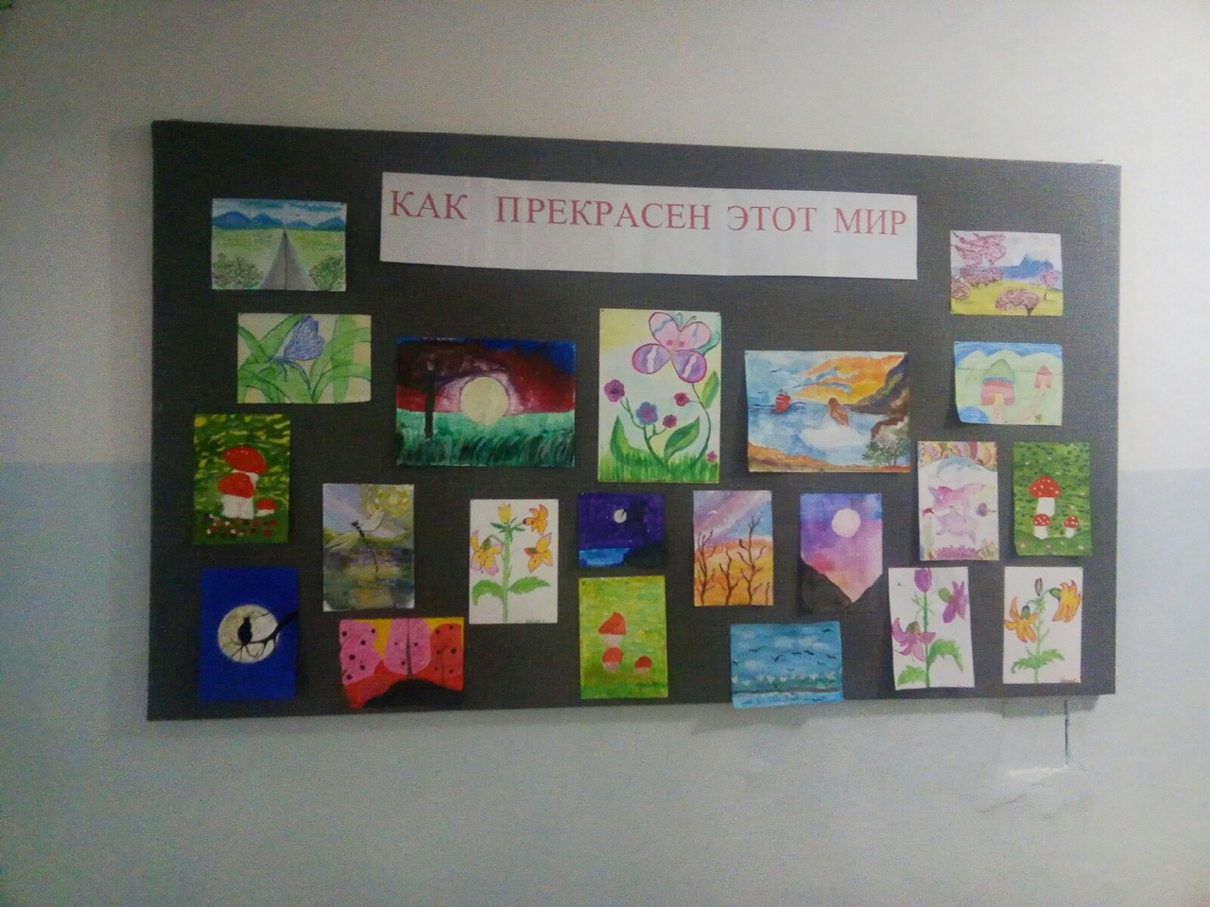

Персональная выставка работ учениц 9класса Лифтеровой Дианы, Быковой Евгении картины выполнены в разной техники с прекрасным оформлением и сюжетом . Девочки рассказали о том как выбирали сюжет картины сколько времени потратили на выполнение, а также рассказали о техники изобразительного искусства: гуашь, акварель, пастель.. Учащиеся 1 класса на внеурочной деятельности нарисовали открытку на 8 марта « Мамин день»
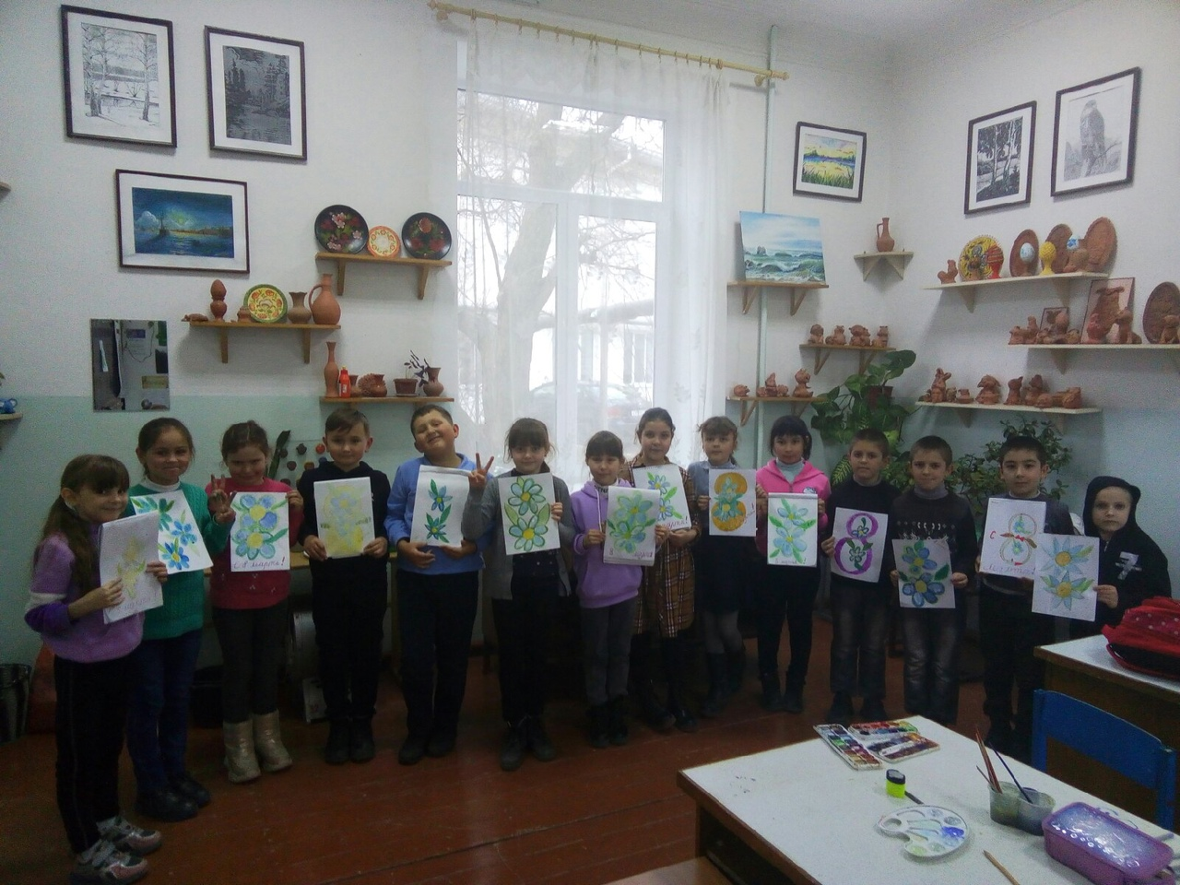
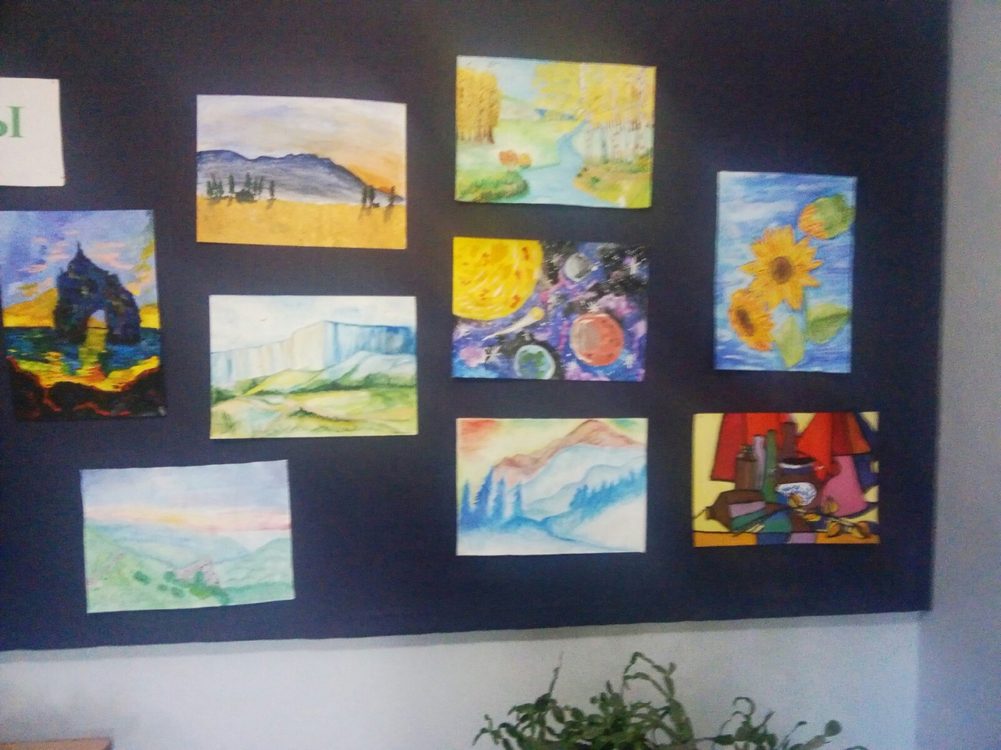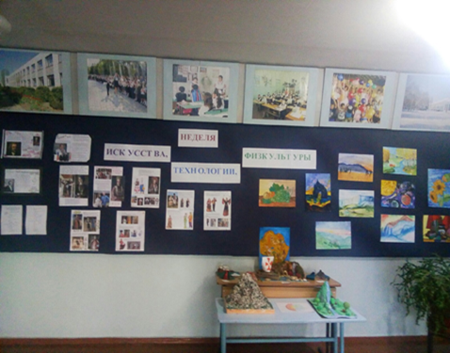
Учащиеся 7 класса выполнили проекты по музыке «Великие композиторы» и проект по изобразительному искусству» Городок». Ребята с кружка «Акварелька» оформили проекты «Национальные костюмы разных народов» Интересная и познавательная информация, красивые фото с изображением национальных костюмов. Представлены фото : русская народная одежда, крымскотатарская, украинская, белорусская, адыгейская, греческая, испанская, цыганская.
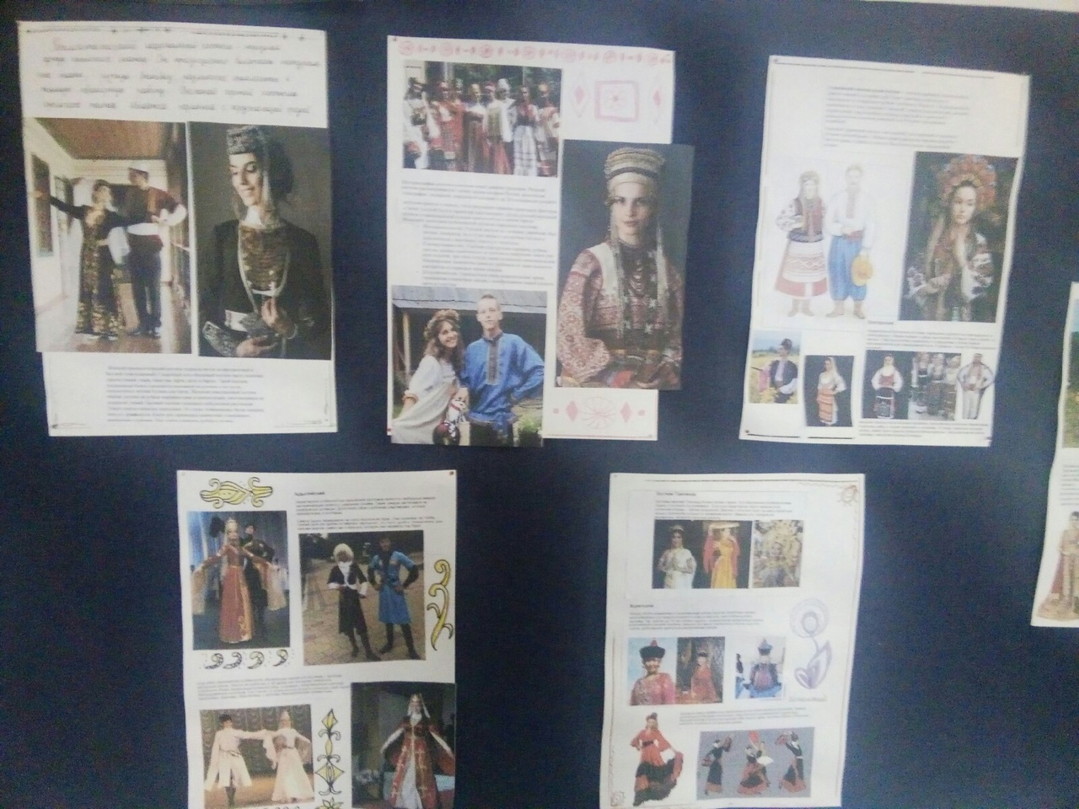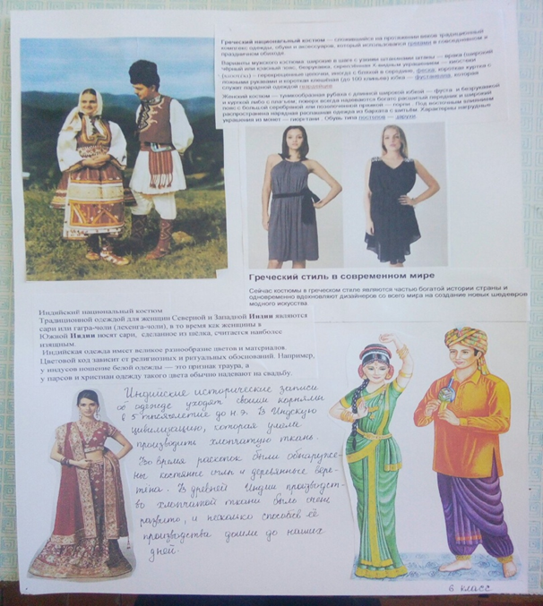

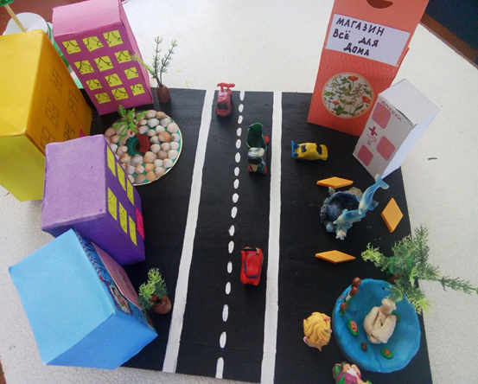

Учитель физической культуре Унжаков И.Н. провел урок игру по волейболу между командами10-11 класса. Победили обучающиеся 11 класса.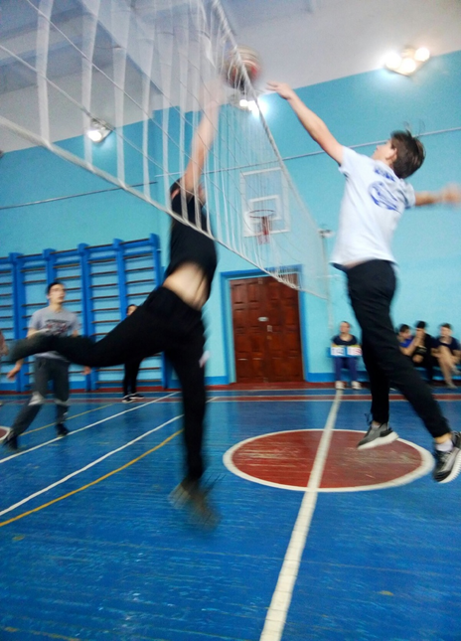 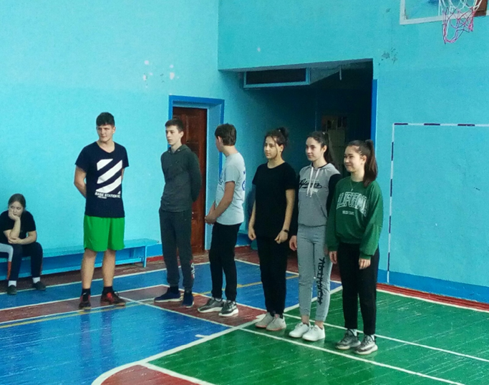

Учитель физической культуры Абдураманов Р.И. провел эстафету «Весёлые старты в 1-2 классе, между командами девочек и мальчиков победили девочки. 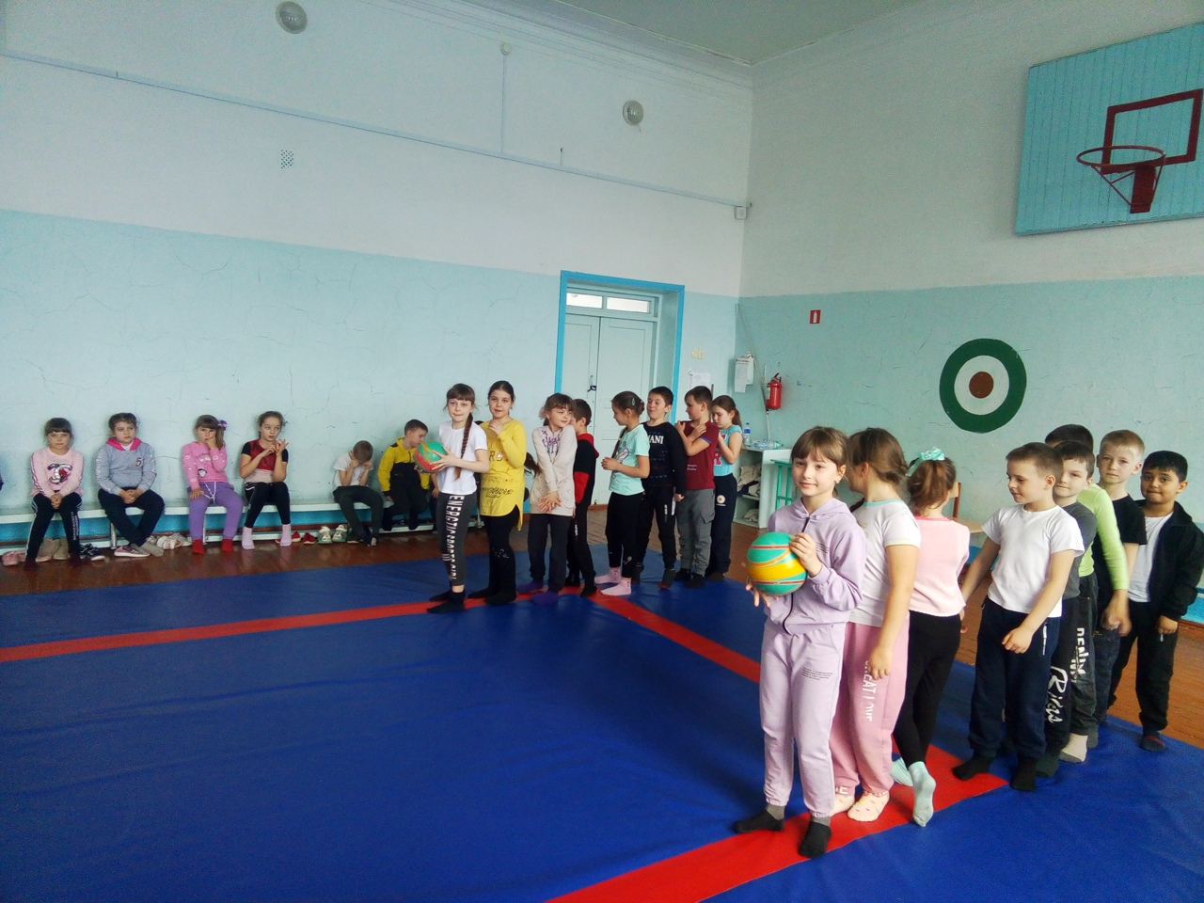
Учитель технологии Дяговец И.А. провел урок+мастер класс по теме: «Графическое изображение деталей из металла и пластика» в 5 классе.
Открытое внеклассное мероприятие провела учитель технологии Степанова М.Н. «Хозяюшки» среди девочек 6 класса.
Цели:
- выявить уровень навыков и умения детей в различных областях творчества;
- показать важность владения навыками ведения домашнего хозяйства:
- продолжить воспитание чувства коллективизма и взаимопомощи;
-развивать интеллект, смекалку и находчивость.
Дети с помощью жребиев разделились на две команды. . Команды «Девицы» и «Васаби» соревновались в различных конкурсах. Участницы вязали крючком, оформляли открытки на 8 марта, придумали и сделали прическу, накрыли стол на масленицу. Победила команда «Девицы»
Выделялось активное участие детей.
Содержание игры соответствовало возрастным и психологическим особенностям детей.
Вся игра сопровождалась музыкальным оформлением.
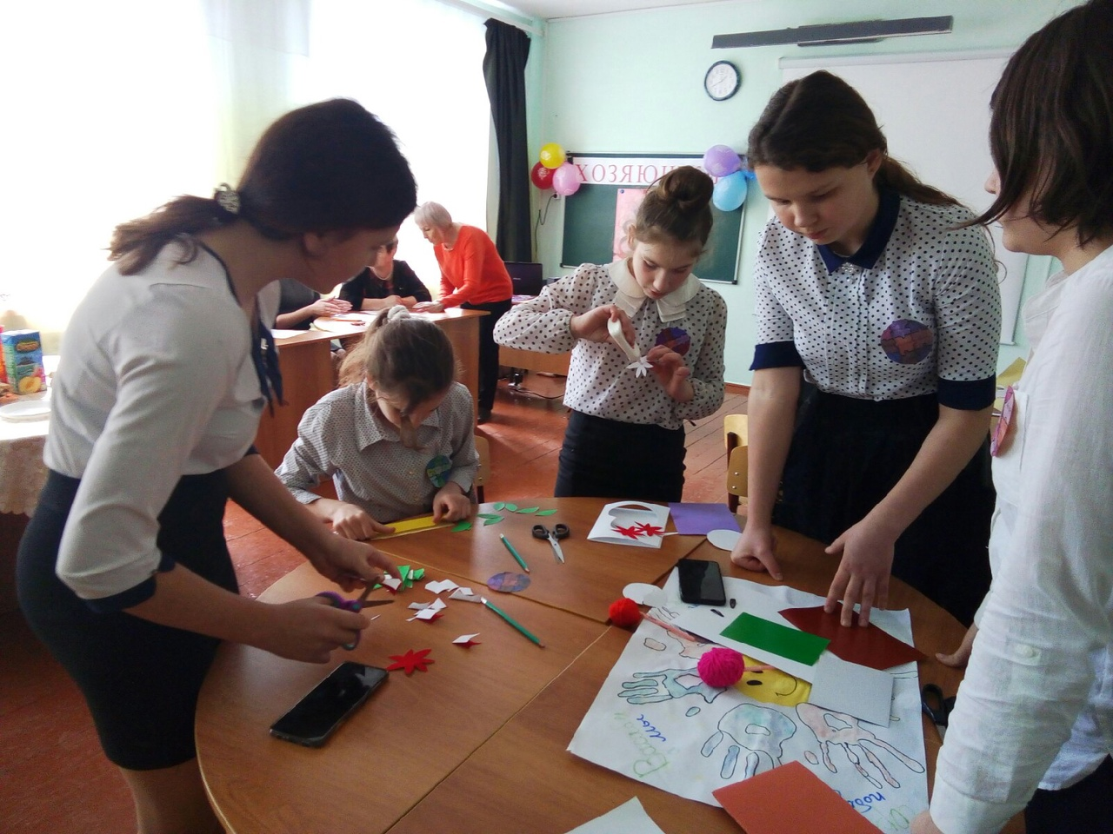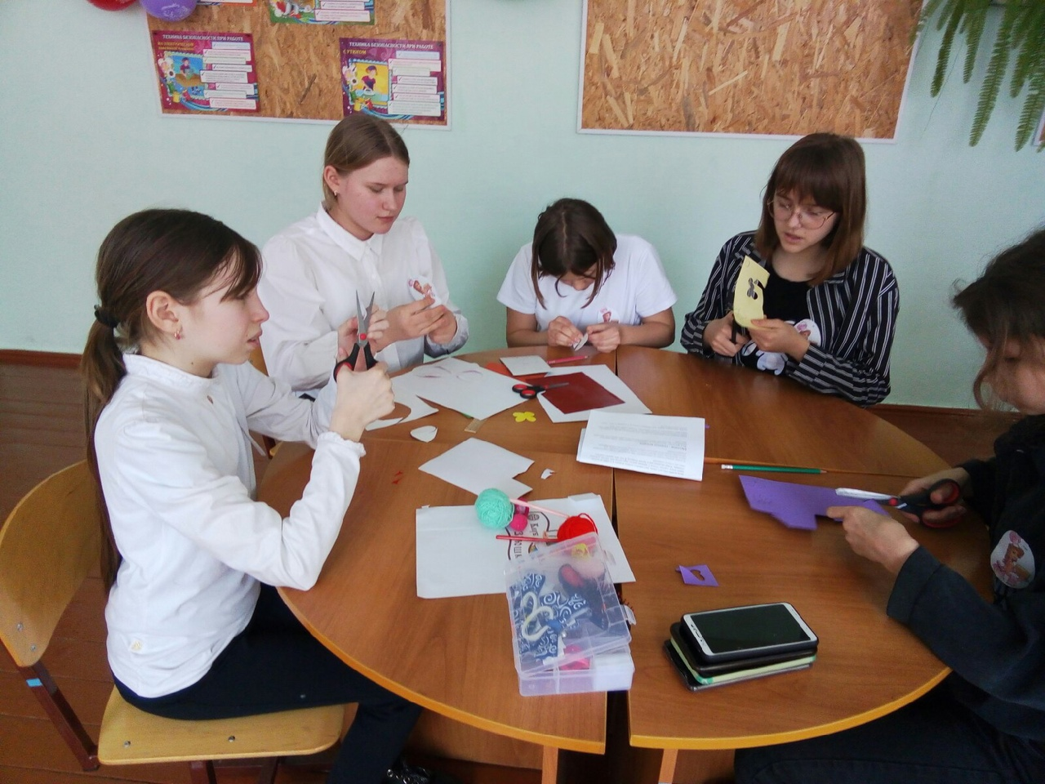
В завершении предметной недели были подведены итоги .Учащиеся 5 класса исполнили песню «Моя мама лучшая на свете» , Учащиеся 7класса Бончук Ирина, Короглы Сусана, Свидер Даниил, Грунская Диана подготовили презентации о Великом пейзажисте И.И. Шишкине рассказали и показали свои работы обучающим 1-4 классов . Учащиеся 5-7 совершили виртуальный путешествие в музей посмотрели видеоролик «Шишкин великий пейзажист»
Объявлены благодарности учителям: Дяговец И.А., Абдураманову Р.И., Унжакову И.Н, Степановой М.Н., Богуш А.А. и учащимся 1-4 классов, 5-9 классов.
Цели и задачи считаю достигнутыми.

Руководитель МО Оманова С.Х.

